Для налаштування DHCP-серверу уявімо, що у нас є дві віртуальні машини: одна виступатиме в ролі сервера, а інша - клієнта.

Встановлюємо на сервер DHCP командою **apt install isc-dhcp-server -у.**

На машині клієнта змінюємо файл interfaces

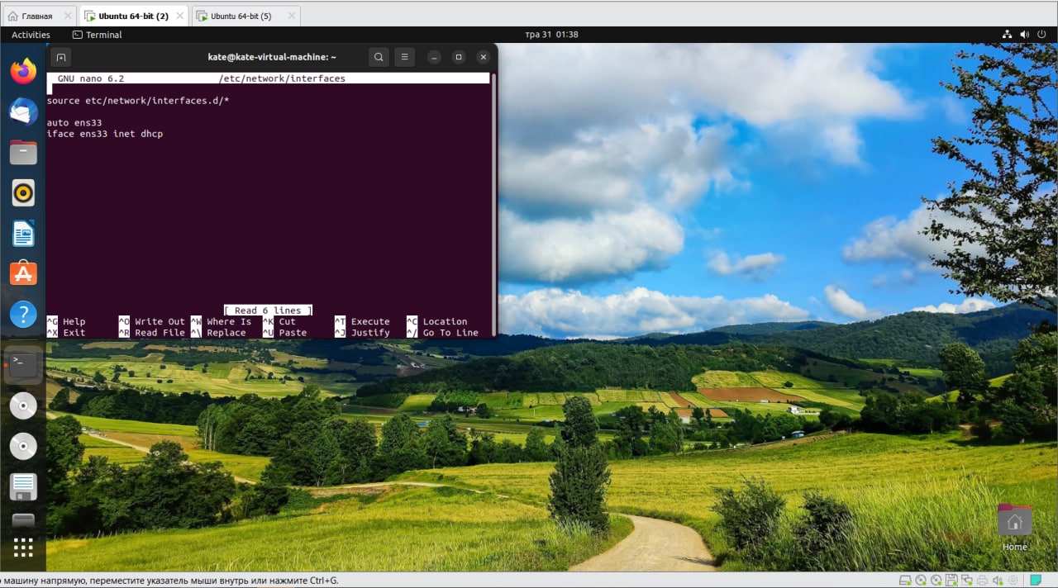

**На машині сервері змінюємо 3 файли.**

1. /etc/dhcp/dhcpd.conf

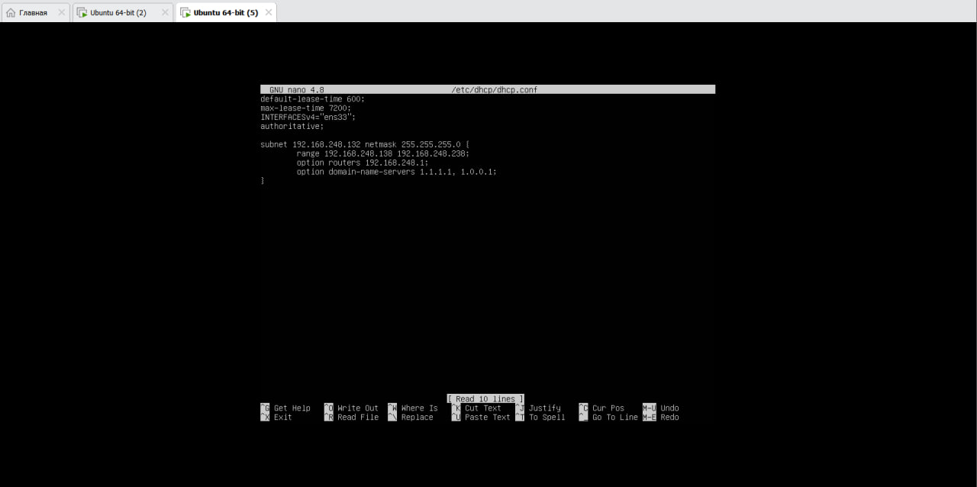

2./etc/default/isc-dhcp-server

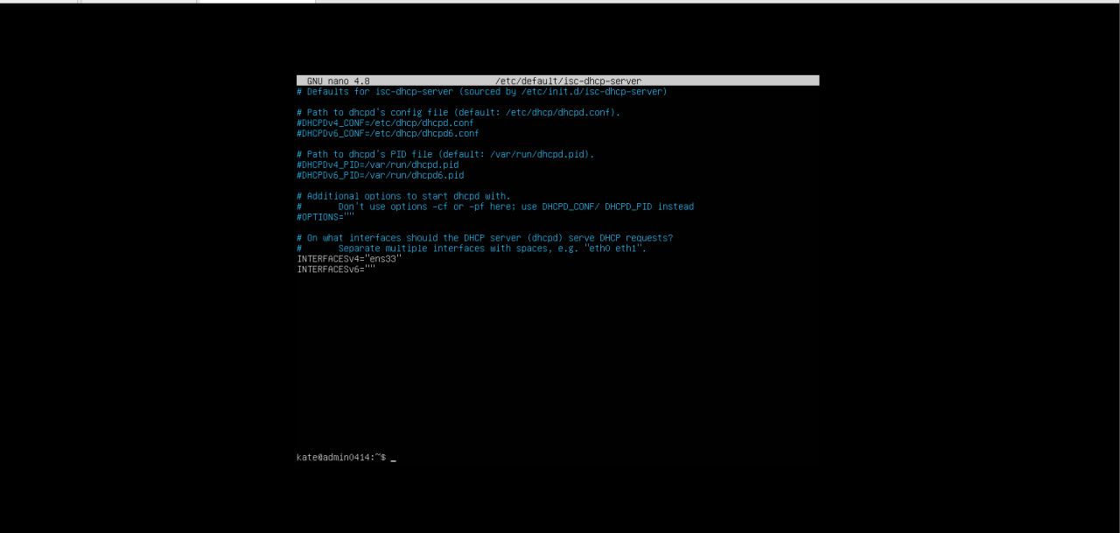

3. /etc/network/interfaces

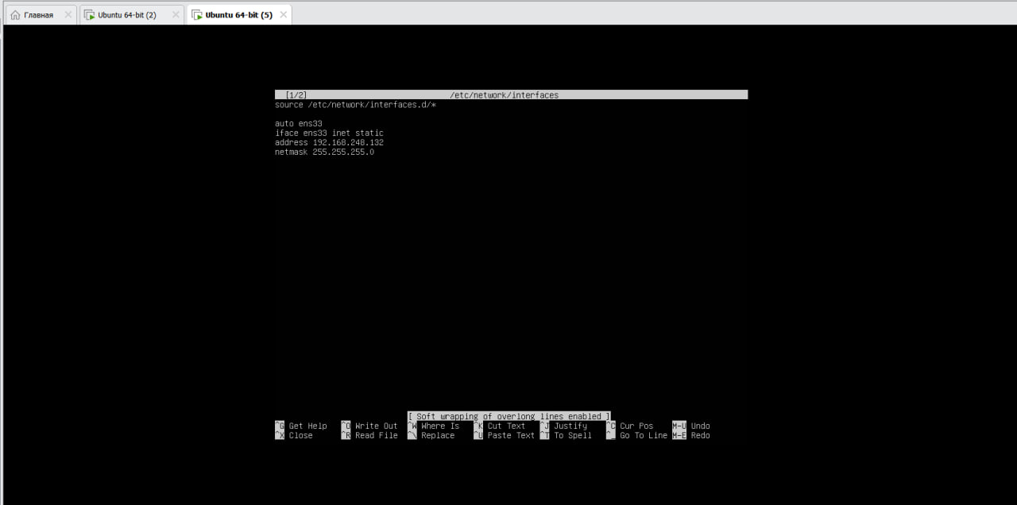

DHCP - це протокол, який автоматично надає комп'ютерам та пристроям необхідні мережеві налаштування, такі як IP-адреси, маски підмережі і сервери DNS. Він спрощує процес налаштування мережі, дозволяючи централізовано керувати цими налаштуваннями. Коли пристрій підключається до мережі, він може отримати необхідні параметри автоматично від DHCP-сервера, що робить процес налаштування більш зручним та ефективним.